I. E. Pedacito de Cielo, La Tebaida, Quindío
Simulacro Matemáticas Saber ICFES
11B – Evaluación de Fin de Período 2

.
- Escenario
En La Tebaida se realizó un(a) investigación a un grupo de colaboradores de un(a) empresa sobre el tipo de posesiones que poseen. Los(las) datos se presentan en la gráfica.
- 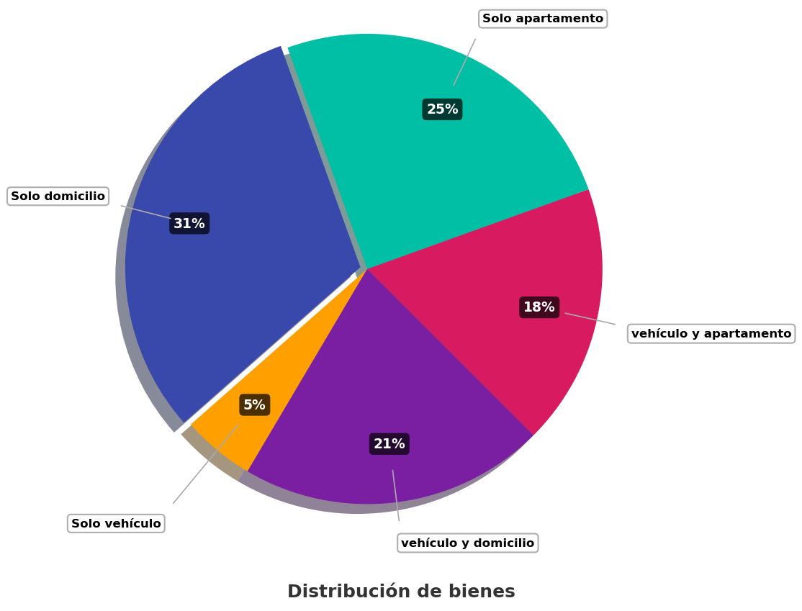
- Si 150 colaboradores de el(la) empresa poseen solo apartamento, ¿cuántas personas poseen vehículo y apartamento?
  - 81
  - 108
  - 150
  - 140
- Escenario
Un estudiante tiene un vaso de forma cilíndrica. El vaso tiene una base circular de radio 50 cm y una altura de 84 cm, como se muestra en la figura.
- 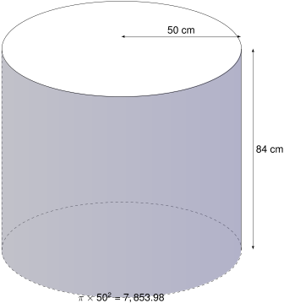
- A partir de la información anterior, el estudiante plantea la siguiente operación:
$$π×{50}^{2}=7,853.98$$
- ¿A qué corresponde el resultado de la anterior operación?
  - Al área lateral del vaso
  - Al área de la tapa del vaso
  - Al volumen del vaso
  - Al perímetro de la tapa del vaso
- Escenario
Se sabe que un auto viaja con rapidez constante. A las 07:00, ya se ha alejado 46 km del pueblo donde inició su recorrido, y a las 11:00, se encuentra a 266 km de dicho pueblo. Para calcular la rapidez media en km/h de este recorrido, se realizaron los siguientes pasos:
- Paso 1. Se calcula cuánta distancia se recorrió: 266 km - 46 km = 220 km
- Paso 2. Se calcula el tiempo que transcurrió: 11 h - 7 h = 5 h
- Paso 3. Se halla el cociente entre los valores obtenidos: 220 km / 4 h = 55 km/h
- ¿En qué paso se cometió un error y por qué?
  - En el paso 1, ya que la distancia recorrida es 46 - 266 km = -220 km
  - En el paso 2, ya que el tiempo transcurrido es 11 h - 7 h = 4 h y no 5 h
  - En el paso 3, ya que el cociente es 55 km/h
  - En el paso 1, ya que la distancia recorrida es diferente a 220 km
- Solución
La respuesta correcta es ‘En el paso 2, ya que el tiempo transcurrido es 11 h - 7 h = 4 h y no 5 h.’
- Explicación detallada:
  - Análisis del Paso 1: Cálculo de la distancia
    - Se realizó correctamente: 266 km - 46 km = 220 km
    - La distancia es la diferencia entre la posición final y la inicial
  - Análisis del Paso 2: Cálculo del tiempo
    - Se cometió un error: El tiempo transcurrido es 4 h, pero se calculó como 5 h
    - El cálculo correcto es 11 h - 7 h = 4 h
  - análisis del Paso 3: Cálculo de la rapidez media
    - Basado en el tiempo correcto, el cálculo es correcto: 55 km/h
- Escenario
Se sabe que un auto viaja con rapidez constante. A las 07:00, ya se ha alejado 25 km del pueblo donde inició su recorrido, y a las 10:00, se encuentra a 130 km de dicho pueblo. Para calcular la rapidez media en km/h de este recorrido, se realizaron los siguientes pasos:
- Paso 1. Se calcula cuánta distancia se recorrió: 138 km - 25 km = 105 km
- Paso 2. Se calcula el tiempo que transcurrió: 10 h - 7 h = 3 h
- Paso 3. Se halla el cociente entre los valores obtenidos: 105 km / 3 h = 35 km/h
- ¿En qué paso se cometió un error y por qué?
  - En el paso 2, ya que el tiempo transcurrido es 7 h - 10 h = -3 h
  - En el paso 1, ya que la distancia recorrida sería diferente a 105 km
  - En el paso 1, ya que la distancia recorrida es 25 - 130 km = -105 km
  - En el paso 3, ya que el cociente es 35 km/h
- Solución
La respuesta correcta es ‘En el paso 1, ya que se utiliza un valor modificado (138 km) en lugar del valor real (130 km) para calcular la distancia.’
- Explicación detallada:
  - Análisis del Paso 1: Cálculo de la distancia
    - Se realizó incorrectamente: Se utiliza 138 km - 25 km = 105 km
    - El valor correcto debería ser: 130 km - 25 km = 105 km
    - Se está usando un valor modificado (pos_final-distractor4) en lugar del valor real (pos_final)
  - Análisis del Paso 2: Cálculo del tiempo
    - Se realizó correctamente: 10 h - 7 h = 3 h
    - El tiempo es la diferencia entre la hora final y la inicial
  - Análisis del Paso 3: Cálculo de la rapidez media
    - Se realizó correctamente: 105 km / 3 h = 35 km/h
    - Aunque el valor numérico es correcto, se basa en una distancia incorrecta
- Escenario
De una caja que contiene bolas de color magenta, granate y ámbar del mismo tamaño, se saca una bola al azar.
- Si se sabe que la probabilidad de sacar una bola de color magenta es de 5 / 48, en la caja puede haber
  - 5 bolas de color magenta, 25 de color ámbar y 25 de color granate
  - 8 de color granate, 5 bolas de color magenta y 25 de color ámbar
  - 5 bolas de color magenta, 26 de color ámbar y 26 de color granate
  - 24 de color ámbar, 5 bolas de color magenta y 19 de color granate
- Solución
Para resolver este problema, debemos entender la relación entre la probabilidad y la composición de la caja.
- La probabilidad de sacar una bola de color magenta es 5 / 48, lo que significa que:
- $$P\left(\text{bola}magenta\right)=\frac{\text{número de bolas}magenta}{\text{número total de bolas}}=\frac{5}{48}=5/{48}$$
- Por lo tanto, en la caja debe haber:
  - 5 bolas de color magenta (que representan el 10.42% del total)
  - 19 bolas de color granate (que representan el 39.58% del total)
  - 24 bolas de color ámbar (que representan el 50% del total)
- Lo que suma un total de 48 bolas.
- Verifiquemos que esta composición cumple con la probabilidad dada: $\frac{5}{48}=\frac{5}{48}=5/{48}$
- Las otras opciones no cumplen con la probabilidad requerida:
  - Si hubiera 5 bolas de color magenta de un total de 57 bolas, la probabilidad sería $\frac{5}{57}=5/{57}≠5/{48}$
  - Si hubiera 5 bolas de color magenta de un total de 38 bolas, la probabilidad sería $\frac{5}{38}=5/{38}≠5/{48}$
  - Si hubiera 5 bolas de color magenta de un total de 55 bolas, la probabilidad sería $\frac{5}{55}=1/{11}≠5/{48}$
- Por lo tanto, la respuesta correcta es: 5 bolas de color magenta, 19 de color granate y 24 de color ámbar
- Escenario
De una caja que contiene bolas de color violeta, ámbar y esmeralda del mismo tamaño, se saca una bola al azar.
- Si se sabe que la probabilidad de sacar una bola de color violeta es de 5 / 23, en la caja puede haber
  - 5 de color ámbar, 13 de color esmeralda y 5 bolas de color violeta
  - 8 bolas de color violeta, 9 de color ámbar y 12 de color esmeralda
  - 5 de color ámbar, 20 de color esmeralda y 5 bolas de color violeta
  - 7 bolas de color violeta, 7 de color esmeralda y 12 de color ámbar
- Solución
Para resolver este problema, debemos entender la relación entre la probabilidad y la composición de la caja.
- La probabilidad de sacar una bola de color violeta es 5 / 23, lo que significa que:
- $$P\left(\text{bola}violeta\right)=\frac{\text{número de bolas}violeta}{\text{número total de bolas}}=\frac{5}{23}=5/{23}$$
- Por lo tanto, en la caja debe haber:
  - 5 bolas de color violeta (que representan el 21.74% del total)
  - 5 bolas de color ámbar (que representan el 21.74% del total)
  - 13 bolas de color esmeralda (que representan el 56.52% del total)
- Lo que suma un total de 23 bolas.
- Verifiquemos que esta composición cumple con la probabilidad dada: $\frac{5}{23}=\frac{5}{23}=5/{23}$
- Las otras opciones no cumplen con la probabilidad requerida:
  - Si hubiera 5 bolas de color violeta de un total de 30 bolas, la probabilidad sería $\frac{5}{30}=1/6≠5/{23}$
  - Si hubiera 8 bolas de color violeta de un total de 29 bolas, la probabilidad sería $\frac{8}{29}=8/{29}≠5/{23}$
  - Si hubiera 7 bolas de color violeta de un total de 26 bolas, la probabilidad sería $\frac{7}{26}=7/{26}≠5/{23}$
- Por lo tanto, la respuesta correcta es: 5 bolas de color violeta, 5 de color ámbar y 13 de color esmeralda
- Escenario
En un municipio se realizará una competencia atlética para menores de 16 años. Para premiar a los concursantes, el municipio ha destinado 120 millones de pesos, que se asignarán entre los tres primeros lugares, como se indica a continuación:
- 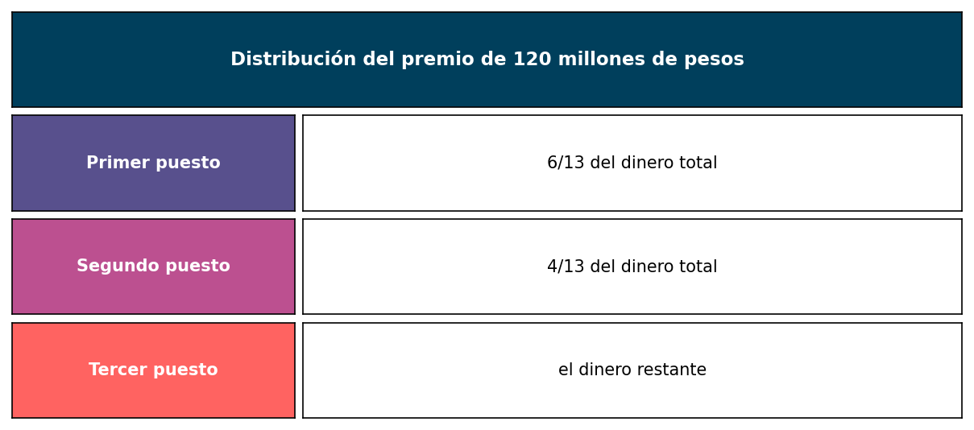
- ¿Qué cantidad de dinero recibirá el segundo puesto?
  - 129.9 millones.
  - 36.9 millones.
  - 33.5 millones.
  - 18.1 millones.
- Escenario
En un distrito se realizará una carrera para niños y niñas de 10 a 15 años. Para reconocer a los participantes, el distrito ha destinado 90 millones de pesos, que se dividirán entre los tres primeros lugares, como se indica a continuación:
- 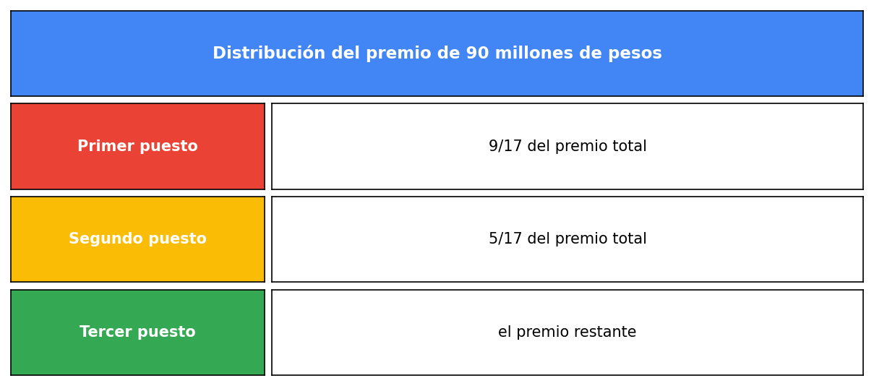
- ¿Qué cantidad de premio recibirá el tercer puesto?
  - 25 millones.
  - 15.9 millones.
  - 18 millones.
  - 14.2 millones.
- Escenario
En La Tebaida se realizó un(a) investigación a un grupo de empleados de un(a) firma sobre el tipo de posesiones que poseen. Los(las) resultados se presentan en la gráfica.
- 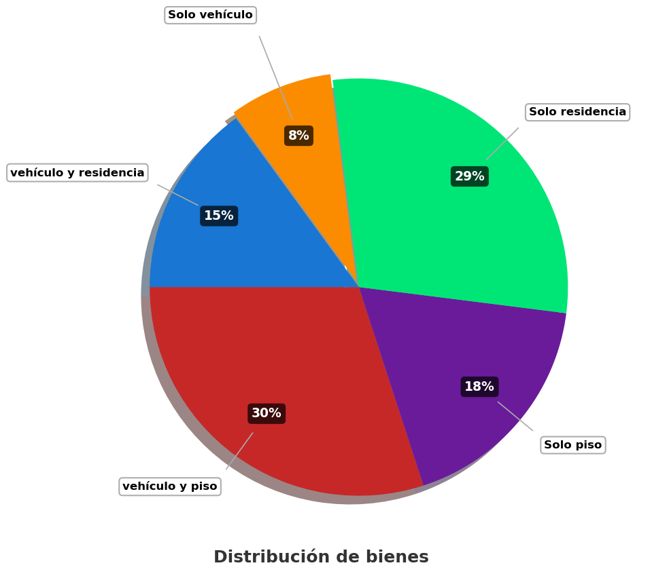
- Si 105 empleados de el(la) firma poseen vehículo y residencia, ¿cuántas personas poseen solo piso?
  - 94
  - 126
  - 105
  - 80
- Escenario
Un estudiante tiene un vaso de forma cilíndrica. El vaso tiene una base circular de radio 20 cm y una altura de 80 cm, como se muestra en la figura.
- 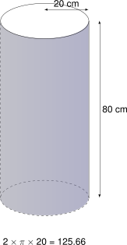
- A partir de la información anterior, el estudiante plantea la siguiente operación:
$$2×π×20=125.66$$
- ¿A qué corresponde el resultado de la anterior operación?
  - Al área lateral del vaso
  - Al área de la tapa del vaso
  - Al volumen del vaso
  - Al perímetro de la tapa del vaso
- Escenario
En La Tebaida se realizó un(a) investigación a un grupo de personas de un(a) corporación sobre el tipo de posesiones que poseen. Los(las) cifras se presentan en la gráfica.
- 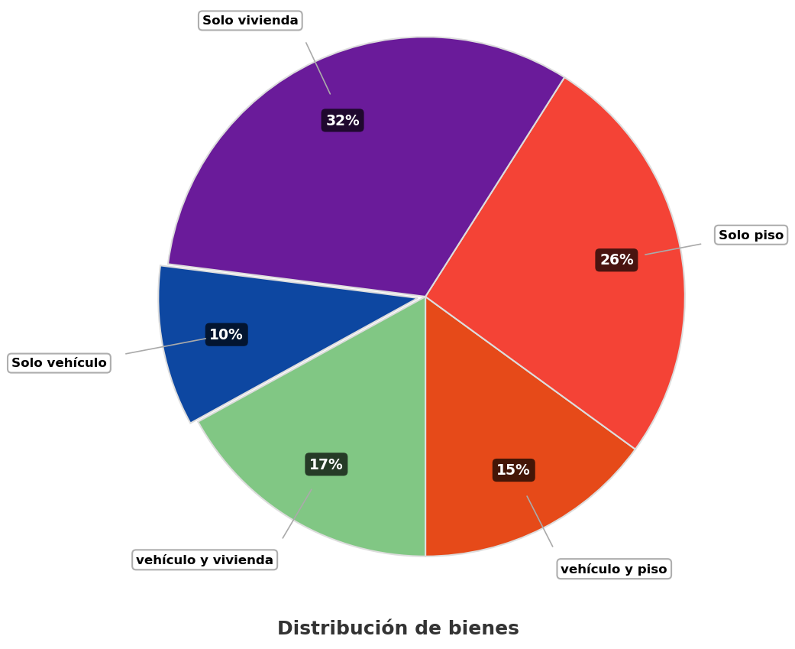
- Si 150 personas de el(la) corporación poseen solo vehículo, ¿cuántas personas poseen solo piso?
  - 488
  - 390
  - 150
  - 330
- Escenario
Se sabe que un auto viaja con rapidez constante. A las 06:00, ya se ha alejado 41 km del pueblo donde inició su recorrido, y a las 10:00, se encuentra a 245 km de dicho pueblo. Para calcular la rapidez media en km/h de este recorrido, se realizaron los siguientes pasos:
- Paso 1. Se calcula cuánta distancia se recorrió: 245 km - 41 km = 204 km
- Paso 2. Se calcula el tiempo que transcurrió: 10 h - 6 h = 4 h
- Paso 3. Se halla el cociente entre los valores obtenidos: 204 h / 4 km = 51 h/km
- ¿En qué paso se cometió un error y por qué?
  - En el paso 2, ya que el tiempo transcurrido es 6 h - 10 h = -4 h
  - En el paso 1, ya que la distancia recorrida es 245 km y no 204 km
  - En el paso 3, ya que el cociente es 51 km/h
  - En el paso 1, ya que la distancia recorrida es 41 - 245 km = -204 km
- Solución
La respuesta correcta es ’En el paso 3, ya que el cociente es 51 km/h.
- Explicación detallada:
  - Análisis del Paso 1: Cálculo de la distancia
    - Se realizó correctamente: 245 km - 41 km = 204 km
    - La distancia es la diferencia entre la posición final y la inicial
  - Análisis del Paso 2: Cálculo del tiempo
    - Se realizó correctamente: 10 h - 6 h = 4 h
    - El tiempo es la diferencia entre la hora final y la inicial
  - análisis del Paso 3: Cálculo de la rapidez media
    - Hay un error en la unidad de medida
    - Se escribió h/km en lugar de km/h
    - Aunque el valor numérico es correcto, la unidad está mal expresada
    - La forma correcta es 51 km/h
- Escenario
Un estudiante tiene un vaso de forma cilíndrica. El vaso tiene una base circular de radio 43 cm y una altura de 64 cm, como se muestra en la figura.
- 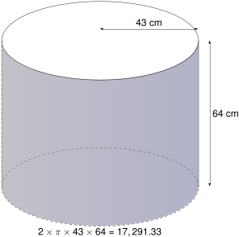
- A partir de la información anterior, el estudiante plantea la siguiente operación:
$$2×π×43×64=17,291.33$$
- ¿A qué corresponde el resultado de la anterior operación?
  - Al área lateral del vaso
  - Al volumen del vaso
  - Al perímetro de la tapa del vaso
  - Al área de la tapa del vaso
- Escenario
En una comarca se realizará un campeonato para menores de 16 años. Para incentivar a los deportistas, la comarca cuenta con 206 millones de pesos, que se asignarán entre los tres ganadores, como se indica a continuación:
- 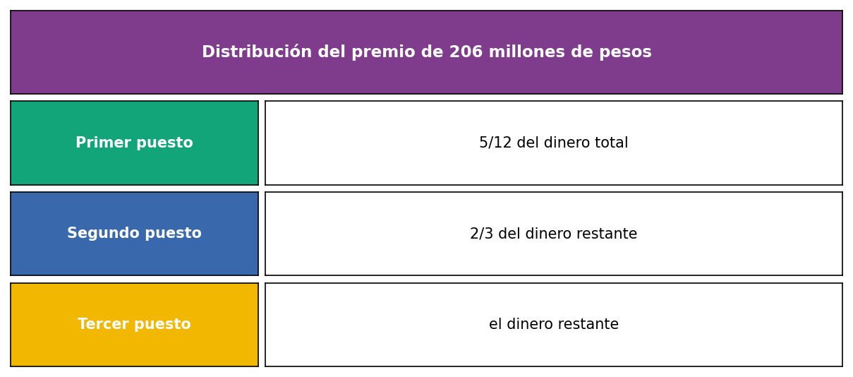
- ¿Qué cantidad de dinero recibirá el segundo puesto?
  - 73.8 millones.
  - 80.1 millones.
  - 72.1 millones.
  - 112.4 millones.
- Escenario
De una caja que contiene bolas de color beige, oliva y marino del mismo tamaño, se saca una bola al azar.
- Si se sabe que la probabilidad de sacar una bola de color beige es de 6/45, en la caja puede haber
  - 6 de color oliva, 9 de color marino y 5 bolas de color beige
  - 5 de color marino, 9 de color oliva y 5 bolas de color beige
  - 22 de color marino, 17 de color oliva y 6 bolas de color beige
  - 5 bolas de color beige, 7 de color marino y 12 de color oliva
- Solución
Para resolver este problema, debemos entender la relación entre la probabilidad y la composición de la caja.
- La probabilidad de sacar una bola de color beige es 2 / 15, lo que significa que:
- $$P\left(\text{bola}beige\right)=\frac{\text{número de bolas}beige}{\text{número total de bolas}}=\frac{6}{45}=2/{15}$$
- Por lo tanto, en la caja debe haber:
  - 6 bolas de color beige (que representan el 13.33% del total)
  - 17 bolas de color oliva (que representan el 37.78% del total)
  - 22 bolas de color marino (que representan el 48.89% del total)
- Lo que suma un total de 45 bolas.
- Verifiquemos que esta composición cumple con la probabilidad dada: $\frac{6}{45}=\frac{6}{45}=2/{15}$
- Las otras opciones no cumplen con la probabilidad requerida:
  - Si hubiera 5 bolas de color beige de un total de 20 bolas, la probabilidad sería $\frac{5}{20}=5/{20}≠2/{15}$
  - Si hubiera 5 bolas de color beige de un total de 24 bolas, la probabilidad sería $\frac{5}{24}=5/{24}≠2/{15}$
  - Si hubiera 5 bolas de color beige de un total de 19 bolas, la probabilidad sería $\frac{5}{19}=5/{19}≠2/{15}$
- Por lo tanto, la respuesta correcta es: 6 bolas de color beige, 17 de color oliva y 22 de color marino

